PKM Kelompok Tani Jagung Lahan Kering Dan Kelompok Wanita Rumpi Sayang Keluarga Desa Leseng Kecamatan Moyo Hulu Kabupaten Sumbawa

Community Partnership Program Of Dryland Farmer Group and Woman
Affectionate Family Of Leseng Village Sub District Moyo Hulu Sumbawa Regency

^{1*}Heri Kusnayadi, ²Ana Merdekawati
^{1*}Program Studi Agroteknologi Fakultas Pertanian, ²Program Studi Pendidikan
Ekonomi Fakultas Keguruan dan Ilmu Pendidikan Universitas Samawa
Almat : Jln Bay Pass Sering, Kecamatan Unter Iwes, Sumbawa, NTB 61213.
*Penulis Korespondensi: herdes_love@yahoo.com

ABSTRAK
Program Kemitraan Masyarakat (PKM) ini bertujuan untuk meningkatkan pengetahuan dan keterampilan kedua kelompok mitra kelompok pembudidaya (Uma Pelam) dan kelompok pengolah (Wanita Rumpi sayang Keluarga). PKM dilaksanakan dari bulan Maret-Juni 2018 di Desa Leseng Kecamatan Moyo Hulu Kabupaten Sumbawa. Metode yang digunakan dalam pelaksanaan PKM ini terdiri dari beberapa metode yaitu metode partisipasi aktif, metode pelatihan, metode pendampingan dengan sasarannya kedua mitra. Adapun hasil dari kegiatan ini adalah 80% anggota mitra PKM secara aktif melaksanakan Program Kemitraan Masyarakat, Mitra 1 PKM telah memahami teknik budidaya jagung dilahan kering, dan teknik penjemuran jagung dengan memanfaatkan sinar matahari sebagai sumber panas., Mitra 2 PKM telah memiliki keterampilan dalam melakukan pengolahan jagung menjadi olahan brownies jagung, dodol jagung dan jagung semarang atau emping jagung, Kedua kelompok mitra telah memahami teknik pemasaran hasil jagung secara konvensional maupun secara online, Kedua kelompok mitra telah memahami teknik penyusunan pembukuan dan manajemen usaha kelompok, Keberadaan usaha kelompok mitra telah dikenal oleh masyarakat di Kabupaten Sumbawa dengan telah dipublikasikannya kegiatan PKM pada media massa GAUNG NTB
Kata Kunci : Lahan Kering, Kelompok, Pengolah, Pembudidaya, Jagung, PKM
ABSTRACT
The Community Partnership programe aims to improve the knowledge and skills of both groups of farmers group partners (Uma Pelam) and processing Women groups . PKM is implemented from March to June 2018 in Leseng Village, Moyo Hulu District, Sumbawa Regency. The method used in the implementation of this PKM consists of several methods of active participation methods, training methods, advisory methods with the target of both partners. The result of this activity is 80 % PKM partner members actively implement Community Partnership Program, Partners 1 PKM has understood the technique of dry corn cultivation, and technique of drying the corn by utilizing sunlight as a source of heat, Partner 2 PKM has skill in doing processing of corn into processed corn brownies, corn and corn dodol, semarang Corn or chips corn, Both groups of partners have understood the marketing techniques of corn products conventionally and online, Both groups of partners have understood the techniques of preparation of book keeping and management of business group, The existence of the business partner group has been known by the community in Sumbawa Regency with the publication of PKM activities in GAUNG NTB
Keywords: Dry Land, Group, Processor, Cultivator, Corn, PKM

PENDAHULUAN
Wanita Rumpi Sayang Keluarga adalah kelompok pengolah jagung yang telah menjalankan usahanya dari tahun 2014 dengan anggota ibu-ibu istri dari kelompok tani pembudidaya jagung. Awal mula, didirikan kelompok atas keinginan anggota yang ingin membantu ekonomi rumah tangganya. perlu diketahui bahwa hasil dari budidaya jagung lahan kering masih sangat rendah belum bisa mencukupi kebutuhan rumah tangga petani. Oleh karena itu, ibu-ibu rumah tangga berinisiatif membangun usaha yang dapat membantu suami dalam memenuhi kebutuhan rumah tangganya khususnya kebutuhan sehari-hari.
Kelompok Wanita Rumpi Sayang Keluarga sempat tidak aktif produksi hal ini disebabkan oleh beberapa hal seperti Tingginya biaya pengolahan jagung yang tidak seimbang dengan nilai jual produk, Daerah pemasaran sempit sehingga produk tidak dikenal oleh masyarakat luas, Rendahnya kesadaran anggota kelompok untuk produski secara berkelanjutan. Dalam perkembangannya suatu Usaha Kecil Menengah dapat mengalami berbagai hambatan. Hambatan tersebut intensitasnya bisa berbeda dari satu daerah dengan daerah yang lain. Akan tetapi terdapat beberapa persoalan umum yang dihadapinya seperti kesulitan dalam pemasaran, distribusi dan pengadaan bahan baku, peluang pasar dan lainnya, keterbatasan pekerja dengan keahlian tinggi (kualitas SDM) (Hadi P D, 2015)
Munculnya masalah diatas, tidak terlepas dari kurangnya keterampilan dan pengetahuan anggota kelompok dalam membuat variasi produk yang memiliki cita rasa enak dan berkualitas, serta variasi bentuk produk. Kurangnya pengetahuan dalam bidang perencanaan pemasaran juga menjadi kendala dalam melaksanakan usaha. Oleh karena itu, perlu dilakukan pelatihan guna meningkatkan kualitas dan kuantitas hasil produksi secara berkelanjutan. Pada usaha ini juga diperlukan kerjasama dengan kelompok tani jagung yang merupakan produsen dari bahan baku olahan jagung.
Uma Pelam merupakan kelompok pembudidaya jagung lahan kering. Kelompok Tani Uma Pelam mengalami permasalahan yang berbeda denga kelompok pengoah seperti penurunan hasil jagung, penurunan mutu jagung. Rata-rata produksi 2014-2016 mencapai 6-7 ton per hektar, 2017 produksi 1-2 ton per hektar hal ini membuat petani prustasi. dari sisi mutu produk jagung yang dihasilkan kelompok tani jagung tersebut menurun disebabkan karena kesalahan pasca panen sebagai dampak dari perubahan iklim global, yang berdampak pada kadar air jagung tinggi, munculnya jamur. Jagung mempunyai banyak permasalahan pascapanen yang apabila tidak tertangani dengan baik akan menimbulkan kerusakan dan kehilangan.Permasalahan antara lain adalah susut kuantitas dan mutu, kemanan pangan, ketersediaan sarana prosesing, I U Firmansyah, et al, 2016)
Rendahnya mutu jagung oleh kelompok tani jagung lahan kering mempengaruhi kualitas produk olahan yang dihasilkan. Selain mempengaruhi produk olahan, mutu jagung yang kurang baik juga akan mengurangi nilai jual jagung. Saat ini, harga kering jagung pipilan ditingkat petani adalah Rp.2000-3000/kg, Rendahnya harga jagung akibat pasca panen yang salah menyebabkan kelompok tani jagung lahan kering menjadi kurang berminat dalam melakukan budidaya jagung. Hal ini terbukti dari adanya beberapa anggota kelompok yang tidak menginginkan lagi untuk budidaya jagung dan lahannya di konversi untuk menanam padi. Jika hal ini dibiarkan maka produksi jagung dapat mengalami penurunan dan akan berdampak pada usaha pengolahan. untuk memecahkan permasalahan tersebut, maka perlu dilakukan peningkatan kualitas jagung sehingga jagung hasil kelompok dapat diterima oleh pasar.
Pelatihan dan pemdampingan secara terpadu antara kelompok tani jagung lahan kering dengan kelompok pengolah jagung perlu dilakukan untuk meningkatkan mutu dan kualitas produk jagung di Desa Leseng dapat berjalan secara terpadu dan berkelanjutan serta dapat meningkatkan pendapatan ekonomi rumah tangga.

METODE PELAKSANAAN
PKM ini telah dilaksanakan dari bulan Maret-Juni 2018 di Desa Leseng Kecamatan Moyo Hulu Kabupaten Sumbawa. Adapun peta lokasi kegiatan PKM adalah sebagai berikut :
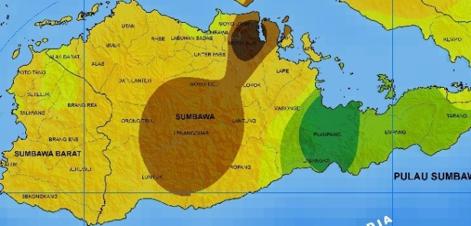 | 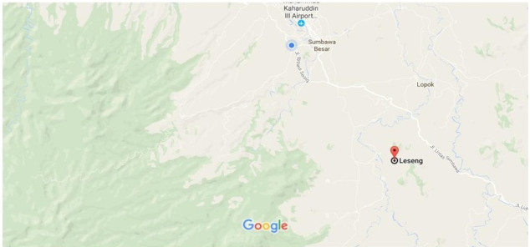
Gambar 1 : Peta Pulau Sumbawa Untuk Menunjukkan Posisi Mitra & Peta Posisi Mitra yang diambil menggunakan google maps tahun 2017
Adapun tahapan pelaksanaan kegiatan adalah sebagai berikut :
- Tahap Persiapan
Kegiatan awal yang dilakukan dalam kegiatan PKM ini aalah :
- Sosialisasi dan perijinan kepada pemerintah Desa Leseng dan mitra PKM
- Persiapan lokasi penyuluhan dan pelatihan
- Persiapan alat dan bahan
- Tahapan inti program
Kegiatan inti dari program ini adalah pelatihan dan pendampingan pada kedua Mitra Adapun tahapan inti kegiatan adalah sebagai berikut:
- Penyampaian materi secara teoritis. Penyampaian materi bertujuan untuk memberikan pemaham teoritis kepada kelompok mitra. Materi yang disampaikan untuk kelompok Uma Pelam adalah teknik budidaya dan penanganan pasca panen jagung, sedangkan untuk kelompok Wanita Rumpi Sayang Keluarga, materi yang disampaikan adalah cara pemilihan bahan baku (jagung) yang berkualitas, variasi-variasi olahan jagung, teknik-teknik pengemasan dan pemasaran serta manajemen usaha. Pada kegiatan ini juga akan dilakukan evaluasi awal terhadap tingkat pemahaman kelompok mitra pada bidangnya masing-masing. Metode yang akan digunakan dalam dalam evaluasi ini adalah dengan menggunakan kuesioner.
- Pelatihan penanganan pasca panen (pengeringan) jagung untuk kelompok “Uma Pelam” Secara Partisipasi Aktif. Pada kegiatan ini, kelompok Uma Pelam (pembudidaya) akan dilatih dan didampingi dalam melakukan pengeringan jagung dengan metode tenaga surya matahari.
- Pelatihan dan pendampingan peningkatan mutu produksi 3 variasi olahan jagung untuk kelompok “Wanita Rumpi Sayang Keluarga” Secara Partisipasi Aktif. Pada kegiatan ini, kelompok “Wanita Rumpi Sayang Keluarga” akan dilatih dan didampingi untuk membuat atau mengolah 3 jenis olahan jagung. Pelatihan akan dimulai dari pemilihan bahan baku jagung hingga pengemasan produk. Adapun olahan yang akan dipraktekkan pada kegiatan ini ialah: 1) Brownies jagung, 2) Dodol Jagung, 3) Emping Jagung.
- Pelatihan dan pendampingan strategi pemasaran olahan jagung Secara Partisipasi Aktif. Pada kegiatan ini, kelompok mitra akan dilatih cara pemasaran secara langsung dengan menjalin kerjasama dengan toko-toko yang ada di kota Sumbawa besar, selain itu diberikan pula pelatihan mengenai cara-cara pemasaran online.
- Pelatihan dan pendampingan manajemen financial dan tata kelola tupoksi anggota kelompok. Kegiatan ini terfokus pada kegiatan pelatihan pembukuan, pengelolaan keuangan dan tata cara pembagian keuntungan. Selain pengelolaan keuangan, juga dilakukan tata kelola tugas dan fungsi masing-masing anggota kelompok. Hal ini bertujuan agar keuangan dapat terkelola dengan baik.
- Evaluasi Program
Tahap evaluasi bertujuan untuk mengukur tingkat keberhasilan kegiatan PKM yang diterapkan. Tahap evaluasi ini akan dilakukan dalam dua bentuk yaitu evaluasi tiap tahap kegiatan dan evaluasi keseluran (evaluasi akhir). Evaluasi tiap tahap kegiatan dilakukan setelah selesainya kegiatan. Ini bertujuan untuk melihat tingkat keberhasilan dan menjadi bahan pertimbangan untuk kegiatan berikutnya, sedangkan evaluasi keseluruhan dilakukan setelah program atau kegiatan PKM selesai dilaksanakan. Evaluasi dilakukan pada beberapa hal yaitu:
- Tingkat partisipasi anggota kelompok mitra pada setiap kegiatan.
- Evaluasi terhadap tingkat partisipasi ini akan dilakukan pada setiap proses kegiatan dengan cara memonitoring dan mengevaluasi jumlah kehadiran anggota kelompok mitra pada tiap pertemuan
- Tingkat pengetahuan kedua kelompok. Evaluasi ini akan dilakukan pada awal dan akhir kegiatan. Hal ini akan dilakukan sebagai upaya untuk meninjau tingkat pengetahuan kelompok mitra setelah diadakannya kegiatan PKM. Kegiatan ini akan dilakukan dengan metode kuesioner dan wawancara
- Tingkat keterampilan mitra
Evaluasi juga akan dilakukan terhadap keterampilan kelompok mitra dengan metode pengamatan secara langsung pada masing-masing individu yang tergabung dalam kelompok mitra.
HASIL DAN PEMBAHASAN
- Perijinan dan Sosialisasi Kepada Pemerintah Desa
Fungsi perijinan dan sosialisasi kegiatan. Adapun perijinan dan sosialisasi PKM dilakukan dua minggu sebelum kegiatan PKM. Perijinan dan sosialisasi dilakukan secara tertulis dan secara langsung menemui Kepala Desa Leseng. Pada kegiatan sosialisasi ini tim PKM melakukan penyampaian gambaran umum kegiatan PKM, pemaparan tujuan dan diskusi dengan Kepala Desa Leseng diperoleh sehingga diperoleh beberapa tanggapan terhadap kegiatan pengabdian masyarakat yang akan dilakukan di wilayah kerjanya, diantaranya yaitu : Kepala Desa Desa Leseng sangat berterimakasih terhadap kegiatan pengabdian yang dilakukan karena masyarakat membutuhkan pengetahuan, keterampilan dalam melakukan Budidaya Jagung dan Pengolahan hasil jagung di Lahan Kering, sehingga melalui kegiatan ini diharapkan dapat meningkatkan pengetahuan dan keterampilan masyarakat dalam melakukan Budidaya dan pengolahan jagung.
- Sosialisasi dan Persiapan Kegiatan PKM
Tahap sosialisasi dan persiapan kegiatan. Pada tahap ini tim berkunjung kepada kedua mitra PKM untuk mensosialisasikan kegiatan, menjelaskan peran mitra dalam kegiatan adapun sosialisasi yang telah dilakukan terhadap kedua mitra adalah rencana pelatihan teknik budidaya jagung di lahan kering, teknik pengeringan hasil panen jagung dilahan kering, dan manajemen usaha budidaya jagung, Pelatihan pengolahan produk jagung menjadi brownis jagung, Dodol jagung, jagung semarang/emping jagung, pelatihan pemasaran, pelatihan manajemen usaha dan financial kelompok. Selain sosialisasi mengenai kegiatan PKM, sosialisasi juga membahas tentang kesiapan mitra dalam pelaksanaan PKM, tempat pelaksanaan pelatihan PKM, kesiapan anggota kelompok dalam melaksanakan PKM. Adapun beberapa dokumentasi saat pelaksanaan sosialisasi PKM adalah sebagai berikut :

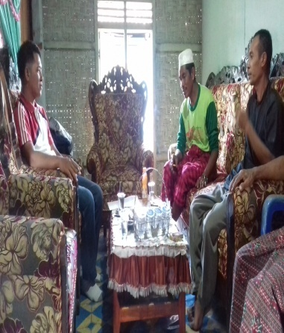 | 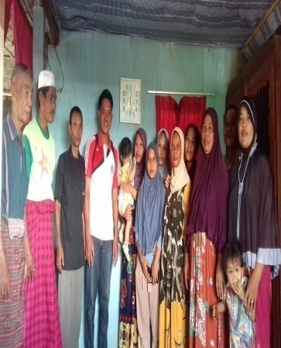 | 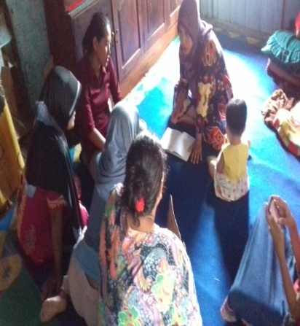
Gambar 2 : Kegiatan Sosialisasi Kepada Mitra PKM

Penyuluhan dan Pelatihan
Sikula dalam Sumantri (2000) menjelaskan bahwa pelatihan merupakan proses pendidikan jangka pendek yang menggunakan cara dan prosedur yang sistematis dan terorganisir. Para peserta pelatihan akan mempelajari pengetahuan dan keterampilan yang sifatnya praktis untuk tujuan tertentu. Pada kegiatan PKM ini pelatihan bertujuan untuk meningkatkan pengetahuan dan keterampilan teknik budidaya jagung hibrida, teknik pengeringan jagung, teknik pengolahan jagung, teknik pemasaran dan manajemen usaha. Adapun kegiatan masing-masing tahapan sebagai berikut :
- Hari pertama : Pada hari pertama kegiatannya adalah memberikan pelatihan teknik budidaya jagung dilahan kering dan teknik penjemuran jagung dengan memanfaatkan sinar matahari sebagai sumber panas. Pada kegiatan ini mitra diajarkan bagaimana teknik pemilihan benih jagung yang berkualitas, teknik menanam jagung, selain materi itu kegiatan lain juga diajarkan teknik penjemuran jagung dengan menempatkan jagung yang telah dipipil dalam terpal dan kemudian dijemur selama beberapa hari dengan tujuan menurunkan kadar air jagung agar jagung tetap bertahan saat disimpan dalam jangka waktu tertentu. Dokumentasi kegiatan hari pertama

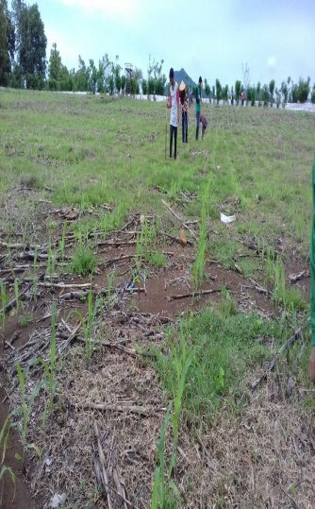 | 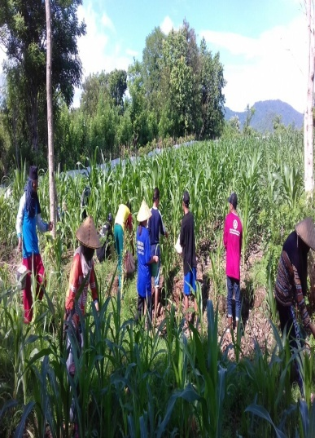 | 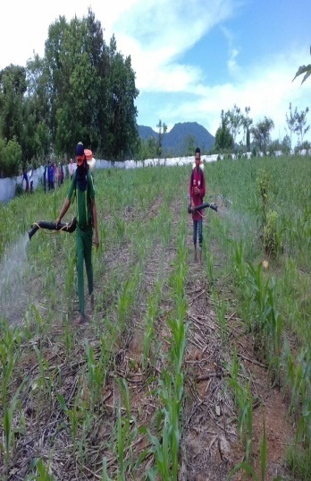
Gambar 3 : Pelatihan Teknik Budidaya Jagung Di Lahan Kering
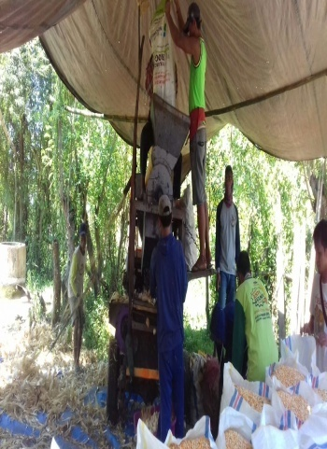 | 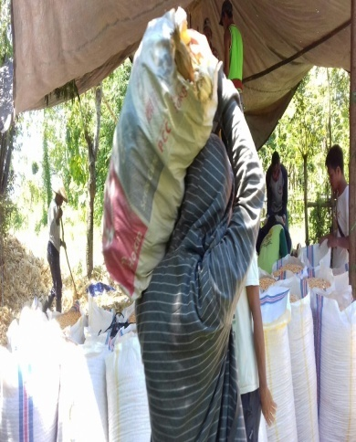 | 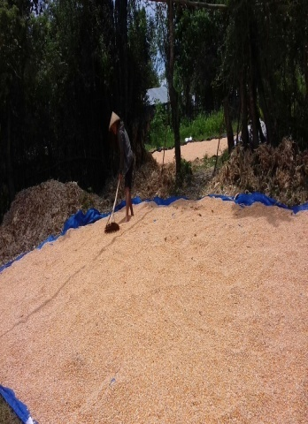
Gambar 4 : Pelatihan Teknik Pemipilan dan Penjemuran Jagung

- Pada hari kedua kegiatan PKM ldifokuskan pada pemasaran. Philip Kotler (2005) dalam Nuryanti B L dan Rahma A.Y (2008) menjelaskan pemasaran adalah suatu proses sosial dan melalui proses itu individu dan kelompok mendapatkan apa yang mereka butuhkan dan inginkan dengan menciptakan dan memperhatikan produk dan nilai dengan individu dan kelompok lain. Pada kegiatan ini PKM kelompok mitra diajarkan bagaimana cara melakukan pemasaran. Dalam penyampaian materi pemasaran dapat dilakukan dengan dua cara yaitu pemasaran secara konvensional secara online, luaran pada tahap ini kelompok mitra mampu melakukan pemasaran produknya, kelompok memiliki facebok online yang dikelola secara terintegrasi oleh operator yang telah tergabung dengan Jual Beli Online Sumbawa (JBO). Adapun gambar dokumentasi prose pelatihan pemasaran adalah sebagai berikut :

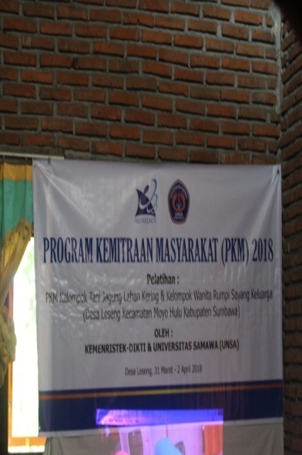 | 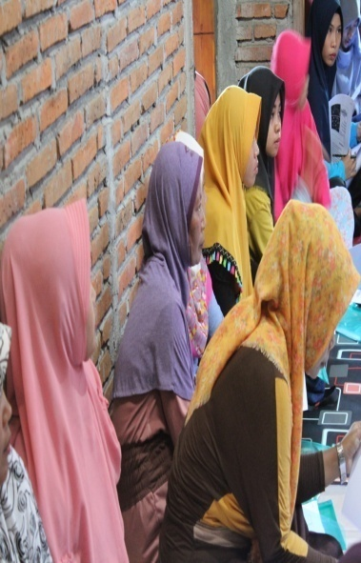
Gambar 4 : Pelatihan Pemasaran PKM

- Pada hari ketiga pelaksanaan PKM kegiatan difokuskan pada pengolahan. Pada kegiatan PKM ini telah diajarkan kepada kelompok mitra cara mengolah jagung hasil budidaya menjadi brownis jagung, dodol jagung, dan jagung semarang atau emping jagung. Adapun dokumentasi hasil pelaksanaan kegiatan pengolahan jagung ini adalah disajikan pada gambar berikut:

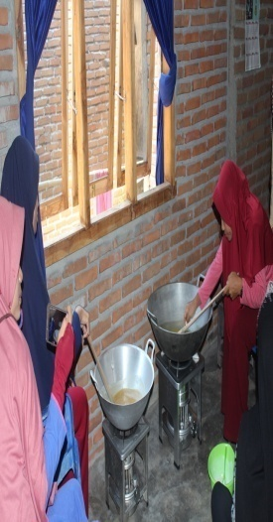 | 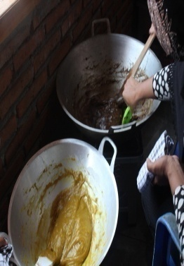 | 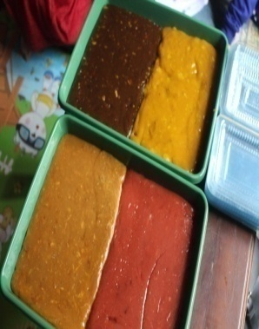 | 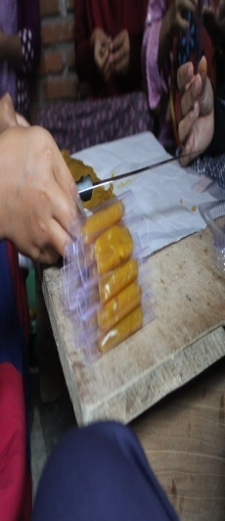
Gambar 5: Proses Pelatihan Pembuatan Dodol Jagung

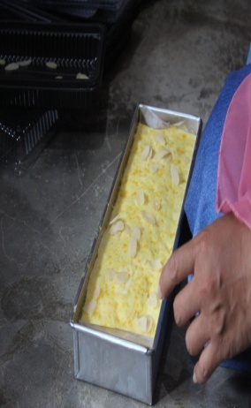 |  | 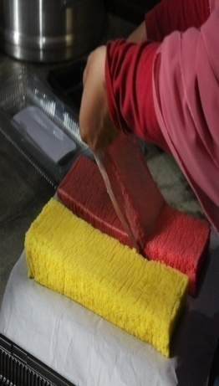 | 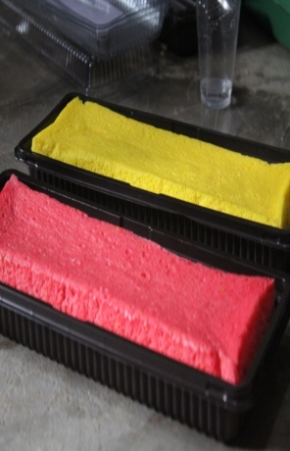 | 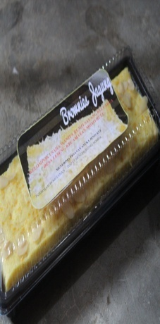
Gambar 6 : Proses Pelatihan Pembuatan Brownies Jagung
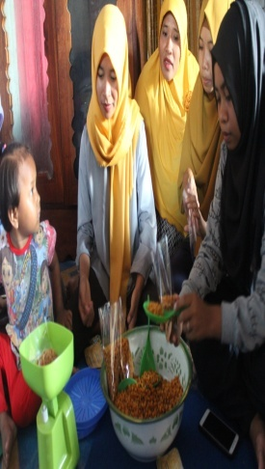 | 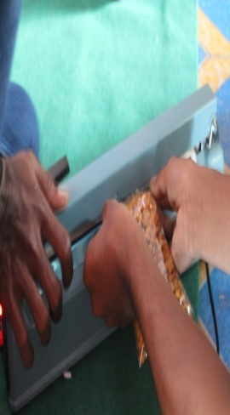 |  | 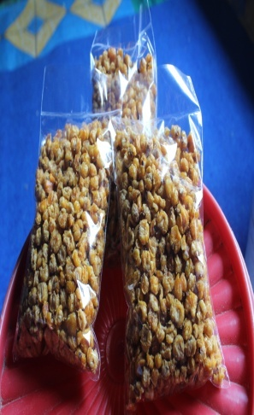 |  | 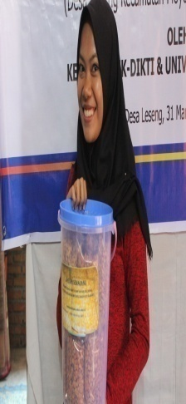
Gambar 7 : Proses Pelatihan Pembuatan Jagung Semarang

Selain kegiatan pengolahan pada hari ketiga kegiatan pelatihan pemasaran juga dilakukan, pemasaran dilakukan dengan dua cara yaitu secara konvensional dan pemasaran secaran online, untuk pemasaran konvensional kelompok mitra bekerjasama dengan tokoh, koperasi. Sedangkan pemasaran secara online mitra menggunakan facebook, dan facebook tersebut dibuat secara terintegrasi oleh Tim PKM, adapun nama facebook sebagai tempat pemasaran produk adalah Agri Mart Unsa, selain menaungi kelompok mitra ini facebook ini juga menaungi beberapa kelompok mitra UNSA sebagai tempat pemasaran produk yang dihasilkan oleh mitra binaan.
- Publikasi PKM Pada Media Masa
Untuk memberikan informasi kepada masyarakat umum tentang keberadaan dan pelaksanaan kegiatan PKM yang merupakan salah satu luaran wajib PKM, maka telah dilakukan publikasi pada media masa (Gaung NTB).
- Evaluasi dan Monitoring
Evaluasi adalah penggunaan metode penelitian social untuk secara sistematis menginvestigasi efektifitas program. /Menilai kontribusi program terhadap perubahan (Goal/objektif) dan menilai kebutuhan perbaikan, kelanjutan atau perluasan program (rekomendasi). Sedangkan Monitoring adalah proses rutin pengumpulan data dan pengukuran kemajuan atas objektif program/ Memantau perubahan, yang fokus pada proses dan keluaran (Anonim, 2018)
Pada kegiatan PKM ini evaluasi bertujuan untuk mengukur tingkat keberhasilan kegiatan PKM yang diterapkan. Tahap evaluasi meliputi evaluasi tiap tahap pelaksanaan kegiatan dan evaluasi secara keseluruhan. Evaluasi tiap tahap kegiatan dilakukan setelah selesainya tahapan kegiatan guna melihat tingkat keberhasilan dan menjadi bahan pertimbangan untuk kegiatan berikutnya. Evaluasi keseluruhan dilakukan setelah program atau kegiatan PKM selesai dilaksanakan. Evaluasi dilakukan pada beberapa hal sebagai berikut:
- Tingkat partisipasi mitra pada setiap kegiatan : Evaluasi terhadap tingkat partisipasi ini dilakukan pada setiap rangkaian kegiatan dengan cara memonitoring dan mengevaluasi jumlah kehadiran anggota kelompok mitra (peserta pelatihan). Dari hasil evaluasi didapatkan bahwa partisipasi mitra sangat tinggi untuk kegiatan ini terbukti dengan tingkat kehadiran peserta sesuai dengan yang diharapkan, disamping itu antusias mitra mengikuti kegiatan juga sangat besar dimana peserta mengikuti seluruh rangkaian kegiatan hingga kegiatan berakhir
- Tingkat pengetahuan mitra dalam melakukan budidaya jagung dan pengolahan serta pemasaran hasil olahan : Evaluasi ini dilakukan pada tahap awal dan akhir kegiatan pelatihan untuk meninjau tingkat pengetahuan kelompok mitra sebelum dan setelah diadakannya kegiatan PKM dengan metode kuesiner dan wawancara. Berdasarkan pengamatan saat pelaksanaan kegiatan pelatihan terlihat masyarakat memahami dan mampu melakukan budidaya dan pengolahan jagung serta pemasaran hasil olahan jagung.
SIMPULAN
Berdasarkan hasil pelaksanaan PKM, maka simpulannya sebagai berikut :
- 80% anggota mitra PKM secara aktif melaksanakan Program Kemitraan Masyarakat (PKM)
- Mitra 1 PKM telah memahami teknik budidaya jagung dilahan kering, dan teknik penjemuran jagung dengan memanfaatkan sinar matahari sebagai sumber panas.
- Mitra 2 PKM telah memiliki keterampilan dalam melakukan pengolahan jagung menjadi olahan brownies jagung, dodol jagung dan jagung semarang atau emping jagung
- Kedua kelompok mitra telah memahami teknik pemasaran hasil jagung secara konvensional maupun secara online
- Kedua kelompok mitra telah memahami teknik penyusunan pembukuan dan manajemen usaha kelompok
- Keberadaan usaha kelompok mitra telah dikenal oleh masyarakat di Kabupaten Sumbawa dengan telah dipublikasikannya kegiatan PKM pada media massa GAUNG NTB
DAFTAR PUSTAKA
Anonim 2018 https://hafidzf.wordpress.com/2009/06/16/pengertian-monitoring-dan-evaluasi. Download Terakhir Tanggal 22 Mei 2018 Jam 10.00
Hadi P D, 2015, Strategi Pemberdayaan Masyarakat Pada Usaha Kecil Dan Menengah Berbasis Sumber Daya Lokal Dalam Rangka Millenium Development Goals 2015 ( Studi Kasus Di PNPM – MP Kabupaten Kendal ) Jurnal Ilmiah CIVIS, Volume V, No 1, Januari 2015
I.U. Firmansyah, M. Aqil, dan Yamin Sinuseng, 2016, Balai Penelitian Tanaman Serealia, Maros. http:// balitsereal. litbang. pertanian. go.id/ wp-content/ uploads/ 2016/ 11/ duasatu.pdf Download terakhir 21 Mei 2018 Jam 22.00
Nuryanti B L dan Rahma A.Y 2008, Pengaruh Variasi Dan Kemasan Produk Terhadap Keputusan Pembelian Teh Kotak Ultrajaya (Survei Pada Mahasiswa FPIPS Universitas Pendidikan Indonesia) Jurnal Strategic, Volume 7, Nomor 14, September 2008
Sumantri, S. (2000), Pelatihan dan Pengembangan Sumber Daya Manusia, Bandung, Fakultas Psikologi Unpad

